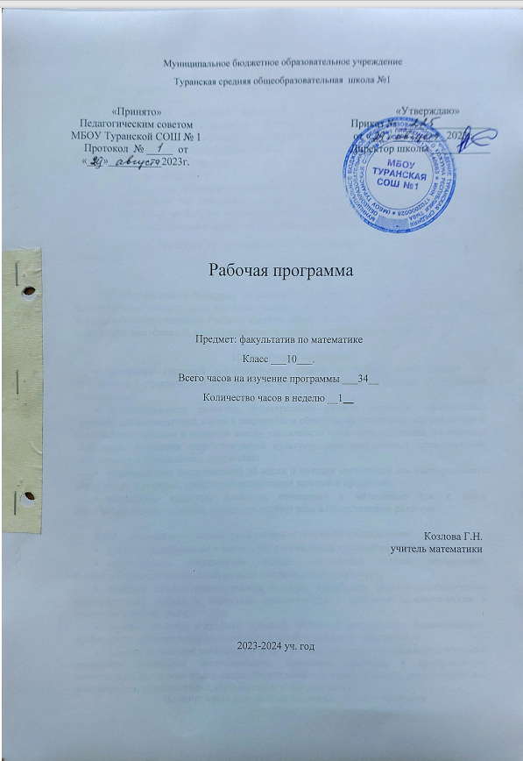

Пояснительная записка
Рабочая программа спецкурса по математике в 10 классе составлена на основе следующих документов:
- Примерная программа основного общего образования по математике. Математика. Содержание образования. Сборник нормативно-правовых документов и методических материалов. -М.:Вентана-Граф, 2008
- Программы общеобразовательных учреждений. Алгебра. 10-11 классы. Составитель Бурмистрова Т.А. Авторы программы А.Г.Мордкович М: Просвещение, 2018
- Программы общеобразовательных учреждений. Геометрия. 10-11 классы. Программа по геометрии. Автор программы А.В.Погорелов. Составитель Бурмистрова Т.А. 3-е изд. М.:Просвещение, 2014.
- Государственный стандарт среднего (полного) общего образования.
На изучение спецкурса по математике в 10 классе выделено 1 час из внеурочной деятельности.
Структура документа

Рабочая программа спецкурса по математике включает следующие разделы: пояснительную записку; цели изучения спецкурса по математике, основное содержание с примерным распределением учебных часов по разделам курса, требования к уровню подготовки выпускников, календарно-тематическое планирование, литературу.

Цели изучения математики
- овладение системой математических знаний и умений, необходимых для применения в практической деятельности, изучения смежных дисциплин, продолжения образования;
- интеллектуальное развитие, формирование качеств личности, необходимых человеку для полноценной жизни в современном обществе, свойственных математической деятельности: ясности и точности мысли, критичности мышления, интуиции, логического мышления, элементов алгоритмической культуры, пространственных представлений, способности к преодолению трудностей;
- формирование представлений об идеях и методах математики как универсального языка науки и техники, средства моделирования явлений и процессов;
- воспитание культуры личности, отношения к математике как к части общечеловеческой культуры, играющей особую роль в общественном развитии.

В ходе освоения содержания курса учащиеся получают возможность:
- развить представления о числе и роли вычислений в человеческой практике;
- сформировать практические навыки выполнения устных, письменных, инструментальных вычислений, развить вычислительную культуру;
- овладеть символическим языком алгебры, выработать формально-оперативные алгебраические умения и научиться применять их к решению математических и нематематических задач;
- изучить свойства и графики функций, научиться использовать функционально-графические представления для описания и анализа реальных зависимостей;
- развить логическое мышление и речь – умения логически обосновывать суждения, проводить несложные систематизации, приводить примеры и контрпримеры, использовать различные языки математики (словесный, символический, графический) для иллюстрации, интерпретации, аргументации и доказательства.
Планируемые результаты освоения учебного предмета
Изучение спецкурса по математике в 10 классе дает возможность учащимся достичь следующих результатов развития:
в личностном направлении:
- уметь ясно, точно, грамотно излагать свои мысли в устной и письменной речи, понимать смысл поставленной задачи, выстраивать аргументацию, приводить примеры и контрпримеры;
- уметь распознавать логически некорректные высказывания, отличать гипотезу от факта, вырабатывать критичность мышления;
- представлять математическую науку как сферу человеческой деятельности, представлял этапы её развития и значимость для развития цивилизации;
- вырабатывать креативность мышления, инициативу, находчивость, активность при решении математических задач;
- уметь контролировать процесс и результат учебной математической деятельности;
- вырабатывать способность к эмоциональному восприятию математических объектов, задач, решений, рассуждений;
в метапредметном направлении:
- иметь первоначальные представления об идеях и методах математики как об универсальном языке науки и техники, о средствах моделирования явлений и процессов;
- уметь видеть математическую задачу в контексте проблемной ситуации в других дисциплинах, в окружающей жизни;
- уметь находить в различных источниках информацию, необходимую для решения математических проблем и представлять ее в понятной форме; принимать решение в условиях неполной и избыточной, точной и вероятностной информации;
- уметь понимать и использовать математические средства наглядности (графики, диаграммы, таблицы, схемы и др.) для иллюстрации, интерпретации, аргументации;
- уметь выдвигать гипотезы при решении учебных задач и понимать необходимость их проверки;
- уметь применять индуктивные и дедуктивные способы рассуждений, видеть различные стратегии решения задач;
- понимать сущность алгоритмических предписаний и уметь действовать в соответствии с предложенным алгоритмом;
- уметь самостоятельно ставить цели, выбирать и создавать алгоритм для решения учебных математических проблем;
- уметь планировать и осуществлять деятельность, направленную на решение задач исследовательского характера;
в предметном направлении:
- уметь работать с математическим текстом (структурирование, извлечение необходимой информации);
- владеть базовым понятийным аппаратом:
- развитие представлений о числе;
- овладеть базовыми понятиями по основным разделам содержания; представлениями об основных изучаемых понятиях как важнейших математических моделях, позволяющих описывать и изучать реальные процессы и явления;
В результате изучения спецкурса ученик должен
знать/понимать
- существо понятия математического доказательства; примеры доказательств;
- существо понятия алгоритма; примеры алгоритмов;
- как используются математические формулы, уравнения и неравенства; примеры их применения для решения математических и практических задач;
- как математически определенные функции могут описывать реальные зависимости; приводить примеры такого описания;
- смысл идеализации, позволяющей решать задачи реальной действительности математическими методами, примеры ошибок, возникающих при идеализации.
- уметь
- выполнять основные действия со степенями с целыми показателями, с многочленами и с алгебраическими дробями; выполнять разложение многочленов на множители; выполнять тождественные преобразования рациональных выражений;
- применять свойства арифметических квадратных корней для вычисления значений и преобразований числовых выражений, содержащих квадратные корни;
- решать линейные, квадратные уравнения и рациональные уравнения, сводящиеся к ним;
- решать линейные неравенства с одной переменной и их системы;
- находить значения функции, заданной формулой, таблицей, графиком по ее аргументу; находить значение аргумента по значению функции, заданной графиком или таблицей;
- определять свойства функции по ее графику; применять графические представления при решении уравнений, систем, неравенств;
- описывать свойства изученных функций, строить их графики; использовать приобретенные знания и умения в практической деятельности и повседневной жизни для:
- выполнения расчетов по формулам, составления формул, выражающих зависимости между реальными величинами;
- моделирования практических ситуаций и исследования построенных моделей с использованием аппарата алгебры;
- описания зависимостей между физическими величинами
  - Знать основные понятия и утверждения геометрии
  - Уметь решать простейшие геометрические задачи, используя изученные теоремы, свойства фигур
  - Уметь решать прикладные задачи по геометрии

Содержание тем учебного курса

Уравнения и неравенства Линейные уравнения и неравенства. Квадратные уравнения. Рациональные уравнения. Тригонометрические уравнения и неравенства. Показательные, иррациональные, логарифмические уравнения и неравенства. Решение задач с помощью уравнений.
Решение текстовых задач. Устраняются пробелы в знаниях по решению основных задач на проценты: а) Нахождение процента от числа(величины); б) Нахождение числа по его проценту; в) Нахождение процента одного числа от другого; г) Решение задач на движение и работу.
Решение геометрических задач Параллельные прямые. Треугольник, признаки равенства треугольников. Признаки подобия треугольников. Теорема Пифагора. Формулы площади треугольника. Параллелограмм, прямоугольник, трапеция, квадрат, окружность. Площади. Свойства многогранников. Призма. Пирамида. Конус. Цилиндр. Шар. Площади поверхностей. Объемы. Сечения.
Решение задач по теории вероятности Случайные события и их вероятности.
Финансовая математика. Задачи на кредиты, вклады
Задачи с параметрами. Задачи с параметрами
Числа и их свойства.

Календарно- тематическое планирование спецкурса по математике в 10 классе (1ч/нед. Всего 34 ч.)

№ | Содержание программы | Дата по плану | Дата по факту
1 | Текстовые задачи | 8.09
2 | Текстовые задачи | 15.09
3 | Текстовые задачи | 22.09
4 | Проверка | 29.09
5 | Финансовая математика | 6.10
6 | Финансовая математика | 13.10
7 | Финансовая математика | 20.10
8 | Финансовая математика | 10.11
9 | Финансовая математика | 17.11
10 | Проверка | 24.11
11 | Планиметрическая задача | 1.12
12 | Планиметрическая задача | 8.12
13 | Планиметрическая задача | 15.12
14 | Планиметрическая задача | 22.12
15 | Планиметрическая задача | 29.12
16 | Проверка | 12.01
17 | Уравнения | 19.01
18 | Уравнения | 26.01
19 | Уравнения | 2.02
20 | Уравнения | 9.02
21 | Уравнения | 16.02
22 | Проверка | 23.02
23 | Задачи с параметрами | 2.03
24 | Задачи с параметрами | 9.03
25 | Задачи с параметрами | 16.03
26 | Задачи с параметрами | 23.03
27 | Задачи с параметрами | 6.04
28 | Проверка | 13.04
29 | Числа и их свойства | 20.04
30 | Числа и их свойства | 27.04
31 | Числа и их свойства | 4.05
32 | Числа и их свойства | 11.05
33 | Числа и их свойства | 18.05
34 | Итоговая работа | 25.05

Календарно- тематическое планирование спецкурса для 2 группы
по математике в 11 классе (1ч/нед. Всего 34 ч.)

№ | Содержание программы | Дата по плану | Дата по факту
1 | Знакомство со структурой работы | 7.09
2 | Вычисления | 14.09
3 | Степени | 21.09
4 | Задачи на проценты | 28.09
5 | Работа по формулам | 5.10
6 | Квадратные корни | 12.10
7 | Квадратные корни | 19.10
8 | Задачи на вычисление суммы | 26.10
9 | Задачи на вычисление суммы | 9.11
10 | Производная | 16.11
11 | Производная | 23.11
12 | Геометрические задачи с практическим содержанием | 30.11
13 | Геометрические задачи с практическим содержанием | 7.12
14 | Установление соответствий | 14.12
15 | Установление соответствий | 21.12
16 | Теория вероятности | 28.12
17 | Теория вероятности | 11.01
20 | Диаграммы, графики, выбор правильного номера утверждений | 18.01
21 | Практические задачи по объему тел | 25.01
22 | Практические задачи по объему тел | 01.02
23 | Логарифмы | 08.02
24 | Логарифмы | 15.02
25 | Геометрические задачи на основные понятия по планиметрии, стереометрии | 22.02.
26 | Геометрические задачи на основные понятия по планиметрии, стереометрии | 1.03
27 | Установление соответствий | 8.03
28 | Установление соответствий | 15.03
29 | Решение пробных вариантов | 22.03
30 | Решение пробных вариантов | 5.04
31 | Решение пробных вариантов | 12.04
32 | Решение пробных вариантов | 19.04
33 | Решение пробных вариантов | 26.04
34 | Решение пробных вариантов | 3.05

